关于闲置家具校内调剂的通知
各部门：
市北校区图书馆有部分家具闲置（清单及图片如下），现面向校内部门无偿调剂，有用于教学、科研及办公用途的部门和个人，请尽快与我们联系。联系电话85071787，联系人：彭老师
资产管理科
2013年4月8日
序号 | 家具名称 | 数量 | 规格 | 备注
1 | 六层单面期刊架 | 15个 | 钢制
2 | 五层单面期刊架 | 18个 | 钢制
3 | 六层双面书架 | 2组 | 钢制
4 | 阅览桌 | 10个 | 木制
5 | 高腿凳 | 60个 | 钢制，高60cm | 凳面固定，不能转；腿固定，没有轮子
1．六层单面期刊架
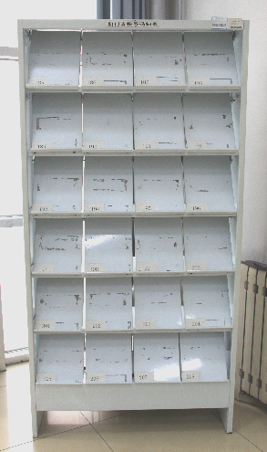

2．五层单面期刊架
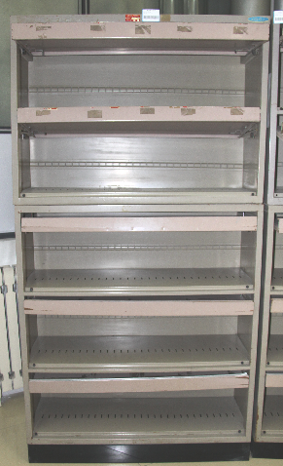

3．六层双面书架
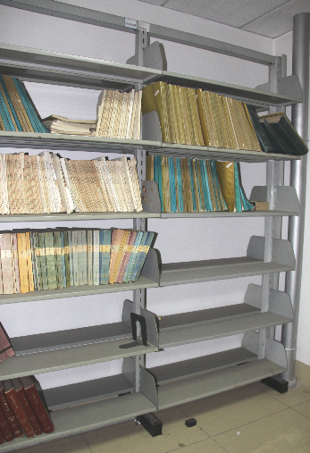
4．阅览桌
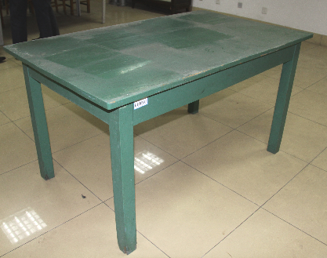

5．高腿凳
